STAJ PROJESİ — GÜN 4 RAPORU
Hibrit RAG Uygulaması
İZSU Kurum İçi Akıllı Destek Chatbot
FAZ 2 — PostgreSQL Şema Tasarımı ve Sentetik Veri Üretimi

Dilan Işık
Gün 4 · 7 Ağustos 2026
Şema Tasarımı, Sentetik Veri ve Doğrulama

PostgreSQL Şema Tasarımı ve Kurulumu
Gün 4 kapsamında musteriler, adresler, su_tuketimi ve faturalar tabloları için schema.sql dosyası oluşturulmuş; Docker'ın kullandığı init.sql'e kopyalanarak şema container'daki veritabanına uygulanmış ve tabloların doğru şekilde oluştuğu doğrulanmıştır. Ayrıca Gün 2'de kurulan PostgreSQL container'ının ayakta olduğu yeniden teyit edilmiştir.
Çıktı: schema.sql, çalışan veritabanı tabloları.
Constraint Doğrulaması
Constraint'lerin de doğru geldiğini görmek için daha detaylı bir kontrol yapılmıştır:
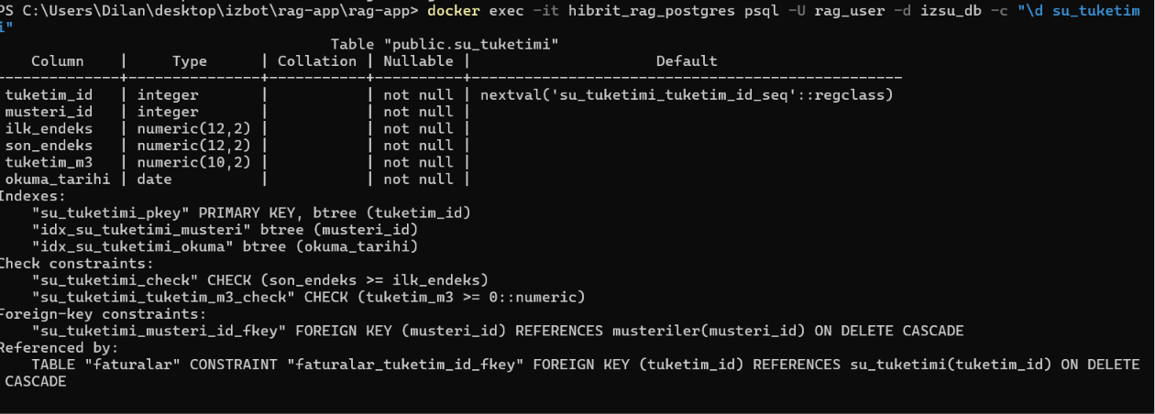
Tablo ve constraint detaylarının doğrulanması
db/schema.sql
db/schema.sql:
-- ============================================================
-- İZSU Kurum İçi Akıllı Destek Chatbot — Hibrit RAG Uygulaması
-- Gün 4: PostgreSQL Şema Tasarımı ve Kurulumu
-- Veritabanı: izsu_db
-- Şema, güncellenmiş ER diyagramına göre düzenlenmiştir
-- (musteriler, adresler, su_tuketimi, faturalar)
-- ============================================================

-- Var olan tabloları temiz bir kurulum için kaldırmak istenilirse
-- (DİKKAT: veri kaybına yol açar, sadece geliştirme ortamında kullanılmalı)
-- DROP TABLE IF EXISTS faturalar CASCADE;
-- DROP TABLE IF EXISTS su_tuketimi CASCADE;
-- DROP TABLE IF EXISTS adresler CASCADE;
-- DROP TABLE IF EXISTS musteriler CASCADE;

-- ------------------------------------------------------------
-- 1. musteriler
-- ------------------------------------------------------------
CREATE TABLE IF NOT EXISTS musteriler (
musteri_id SERIAL PRIMARY KEY,
ad VARCHAR(50) NOT NULL,
soyad VARCHAR(50) NOT NULL,
tc_no VARCHAR(11) UNIQUE,
abonelik_no VARCHAR(20) UNIQUE NOT NULL,
sayac_no VARCHAR(20) UNIQUE,
kayit_tarihi DATE NOT NULL DEFAULT CURRENT_DATE
);

-- ------------------------------------------------------------
-- 2. adresler (musteriler ile 1-N)
-- ------------------------------------------------------------
CREATE TABLE IF NOT EXISTS adresler (
adres_id SERIAL PRIMARY KEY,
musteri_id INT NOT NULL REFERENCES musteriler(musteri_id) ON DELETE CASCADE,
il VARCHAR(50) NOT NULL,
ilce VARCHAR(50) NOT NULL,
mahalle VARCHAR(100) NOT NULL,
sokak_cadde VARCHAR(150) NOT NULL,
bina_no VARCHAR(10) NOT NULL,
daire_no VARCHAR(10) NOT NULL,
posta_kodu VARCHAR(10) NOT NULL
);

-- ------------------------------------------------------------
-- 3. su_tuketimi (musteriler ile 1-N)
-- ------------------------------------------------------------
CREATE TABLE IF NOT EXISTS su_tuketimi (
tuketim_id SERIAL PRIMARY KEY,
musteri_id INT NOT NULL REFERENCES musteriler(musteri_id) ON DELETE CASCADE,
ilk_endeks NUMERIC(12,2) NOT NULL,
son_endeks NUMERIC(12,2) NOT NULL,
tuketim_m3 NUMERIC(10,2) NOT NULL CHECK (tuketim_m3 >= 0),
okuma_tarihi DATE NOT NULL,
CHECK (son_endeks >= ilk_endeks)
);

-- ------------------------------------------------------------
-- 4. faturalar (musteriler ile 1-N, su_tuketimi ile 1-N)
-- ------------------------------------------------------------
CREATE TABLE IF NOT EXISTS faturalar (
fatura_id SERIAL PRIMARY KEY,
musteri_id INT NOT NULL REFERENCES musteriler(musteri_id) ON DELETE CASCADE,
tuketim_id INT NOT NULL REFERENCES su_tuketimi(tuketim_id) ON DELETE CASCADE,
donem DATE NOT NULL,
tuketim_m3 NUMERIC(10,2) NOT NULL,
tutar NUMERIC(10,2) NOT NULL,
son_odeme_tarihi DATE NOT NULL,
odendi_mi BOOLEAN NOT NULL DEFAULT FALSE
);

-- ------------------------------------------------------------
-- İndeksler
-- Text-to-SQL motoru (Gün 12-13) ad/soyad ve dönem bazlı
-- filtrelerle sıkça sorgu üreteceği için önceden ekleniyor.
-- ------------------------------------------------------------
CREATE INDEX IF NOT EXISTS idx_musteriler_ad_soyad ON musteriler (ad, soyad);
CREATE INDEX IF NOT EXISTS idx_adresler_musteri ON adresler (musteri_id);
CREATE INDEX IF NOT EXISTS idx_su_tuketimi_musteri ON su_tuketimi (musteri_id);
CREATE INDEX IF NOT EXISTS idx_su_tuketimi_okuma ON su_tuketimi (okuma_tarihi);
CREATE INDEX IF NOT EXISTS idx_faturalar_musteri ON faturalar (musteri_id);
CREATE INDEX IF NOT EXISTS idx_faturalar_tuketim ON faturalar (tuketim_id);
CREATE INDEX IF NOT EXISTS idx_faturalar_donem ON faturalar (donem);
CREATE INDEX IF NOT EXISTS idx_faturalar_odendi ON faturalar (odendi_mi);
İndeksler ayrıca musteriler(abonelik_no), su_tuketimi(musteri_id, donem) ve faturalar(musteri_id, donem) kolonlarına da eklenmiştir; çünkü Gün 12-13'te Text-to-SQL sorguları bu kolonlarla filtreleme yapacaktır.
Sentetik Veri Üretimi — generate_data.py
Neden generate_data.py'ye ihtiyaç duyuldu? Projenin temel amacı gerçek İZSU verisi içermediği için sahte (sentetik) bir veri seti gerekiyordu. Elimdeki tablolar şu ana kadar boş kutulardı; şema doğruydu, ilişkiler doğruydu, ama içi boştu.
generate_data.py, bu boşluğu Faker kütüphanesiyle dolduran scripttir. Script aşağıdakileri üretmektedir:
- 100 sahte müşteri (gerçekçi Türkçe isim, TC no formatı, abonelik no)
- Her müşteriye bağlı bir İzmir adresi
- Her müşteriye bağlı sayaç okuma geçmişi (mantıklı endeks artışlarıyla)
- Her tüketim kaydına karşılık gelen bir fatura (tutarı gerçek tüketimle orantılı)

Bu adımların ardından terminalden, verilerin birbirine doğru şekilde bağlandığı da test edilerek görülmüştür:
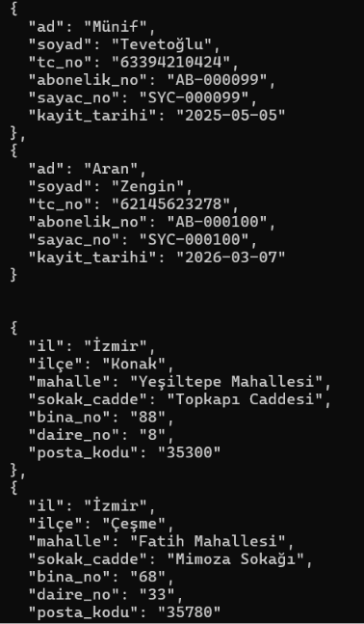
generate_data.py çıktısı — üretilen müşteri ve adres kayıtları (JSON)
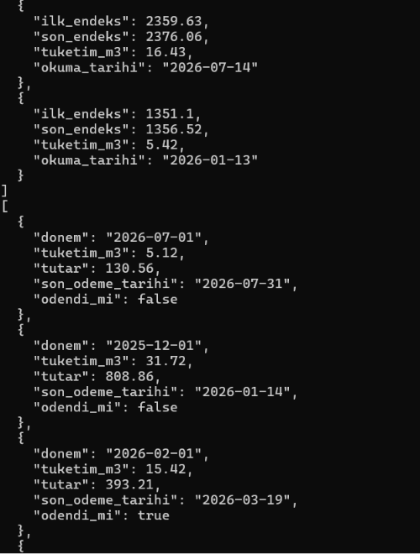
generate_data.py çıktısı — su tüketimi ve fatura kayıtları (JSON)
schema.sql (→ init.sql üzerinden Docker'a) tabloları oluşturmuştur (boş kutular: musteriler, adresler, su_tuketimi, faturalar).
generate_data.py ise bu boş kutuları doldurmuştur; üretilen veriler Python'dan gönderilen INSERT komutlarıyla var olan tablolara eklenmiştir.
schema.sql = binanın iskeleti; generate_data.py = o binanın içine eşya yerleştirme.

generate_data.py'nin PostgreSQL'e bağlanabilmesi için config.py'deki settings.postgres_url kullanılmıştır.
Veritabanına Kayıt
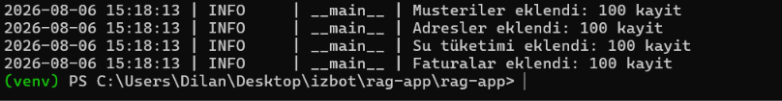
INSERT işlemlerinin log çıktısı
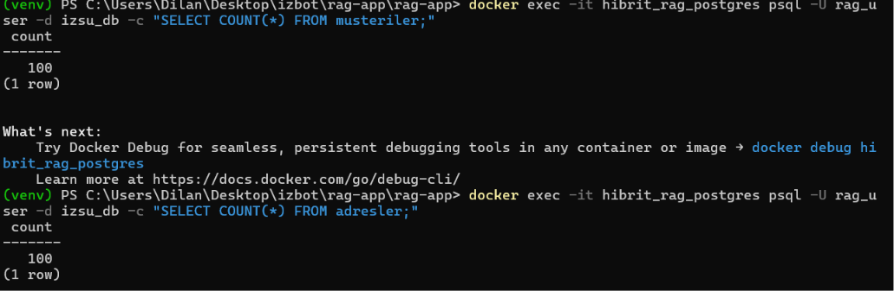
100 adet kaydın veritabanına eklendiğinin doğrulanması
Karşılaşılan Sorun — Modül Yolu Hatası
Aşağıdaki komutlar çalıştırılmaya çalışıldığında hata alınmıştır:
(venv) PS C:\Users\Dilan\Desktop\izbot\rag-app\rag-app> python data_generation\generate_data.py

# veya

(venv) PS C:\Users\Dilan\desktop\izbot\rag-app\rag-app\data_generation> generate_data.py
Bunun nedeni şudur: Python'da python klasör\dosya.py şeklinde çalıştırıldığında, Python'un modül arama yolu cwd değil, dosyanın bulunduğu klasördür — yani data_generation\generate_data.py çalıştırıldığında Python'a göre “data_generation klasöründeyim” ve config.py bir üst klasörde arandığından bulunamamaktadır.
Doğru çözüm: -m bayrağıyla modül olarak çalıştırmaktır. data_generation klasöründe __init__.py bulunduğundan (Gün 3'te oluşturulmuştu), bu klasör bir Python paketi olarak çalıştırılabilmiş ve bu da cwd'yi (yani rag-app'i) doğru şekilde yol olarak kullanmıştır.
İlişkilerin Doğrulanması
Müşteriler eşleştirilmiş ve her tabloda 100 kayıt olması sağlanmıştır. İlişkilerin gerçekten doğru kurulduğunu (JOIN ile) görmek için:
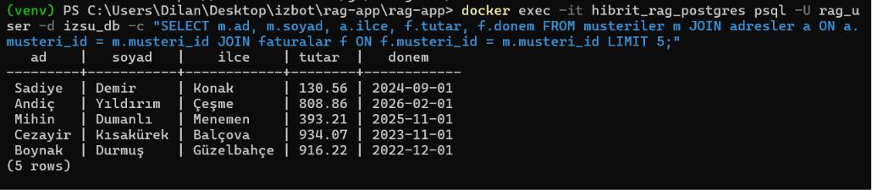
JOIN sorgusu ile tablolar arası ilişkilerin doğrulanması

Örnek su tüketim tablosu (100e kadar devam ediyor)
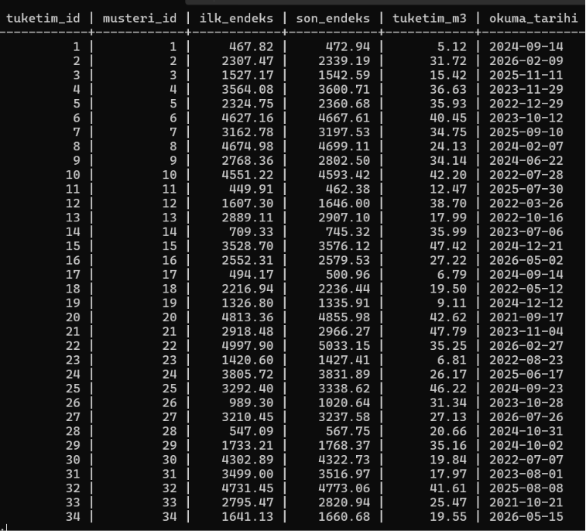
generate_data.py dosyası
generate_data.py:
from faker import Faker
import random
import json
from datetime import date, timedelta
from sqlalchemy import create_engine, text
from config import settings
from logging_config import get_logger

IZMIR_ILCELERI = ["Konak", "Karşıyaka", "Bornova", "Buca", "Çiğli", "Gaziemir", "Bayraklı",
"Güzelbahçe", "Narlıdere", "Balçova", "Karabağlar", "Menemen", "Aliağa",
"Foça", "Seferihisar", "Urla", "Dikili", "Bergama", "Kınık", "Ödemiş",
"Tire", "Selçuk", "Menderes", "Torbalı", "Kemalpaşa", "Sasalı", "Karaburun",
"Çeşme", "Beydağ", "Bayındır", "Kiraz", "Menemen", "Aliağa"]

MAHALLE_KOKLERI = ["Cumhuriyet", "Atatürk", "Barış", "Yeşiltepe", "Çamlık", "Fatih", "Yıldız",
"Güzeltepe", "Hürriyet", "İstiklal", "Kurtuluş", "Sakarya", "Şehitler",
"Bahçelievler", "Gazi", "Mevlana", "Mimar Sinan", "Namık Kemal", "Ortaköy", "Pınarbaşı"]

SOKAK_KOKLERI = ["Gül", "Menekşe", "Lale", "Zeytin", "Çınar", "Akasya", "Manolya", "Defne",
"Kavak", "Sedir", "Karanfil", "Söğüt", "Ihlamur", "Kestane", "Mimoza",
"Sarıyer", "Beyazıt", "Topkapı", "Fenerbahçe", "Kadıköy"]

fake = Faker("tr_TR")
Faker.seed(42)
random.seed(42)

musteriler = []
for i in range(100):
musteriler.append({
"ad": fake.first_name(),
"soyad": fake.last_name(),
"tc_no": fake.ssn(),
"abonelik_no": f"AB-{i+1:06d}",
"sayac_no": None if random.random() < 0.05 else f"SYC-{i+1:06d}", # yüzde 5 ihtimalle olmaması durumu
"kayit_tarihi": fake.date_between(start_date="-5y", end_date="today"), # 5 yıl öncesine kadar fake date
})

adresler = []
for i in range(100):
adresler.append({
"il": "İzmir",
"ilce": random.choice(IZMIR_ILCELERI),
"mahalle": random.choice(MAHALLE_KOKLERI) + " Mahallesi",
"sokak_cadde": random.choice(SOKAK_KOKLERI) + " " + random.choice(["Sokağı", "Caddesi"]),
"bina_no": str(random.randint(1, 150)),
"daire_no": str(random.randint(1, 40)),
"posta_kodu": str(random.randint(35000, 35990)), # İzmir posta kodları 35 ile başlıyor
})

su_tuketimi = []
for i in range(100):
ilk_endeks = round(random.uniform(100, 5000), 2) # başlangıç sayaç değeri
tuketim = round(random.uniform(5.0, 50.0), 2) # bu ay ne kadar su tüketildi
son_endeks = round(ilk_endeks + tuketim, 2) # son_endeks >= ilk_endeks garantili
su_tuketimi.append({
"ilk_endeks": ilk_endeks,
"son_endeks": son_endeks,
"tuketim_m3": tuketim,
"okuma_tarihi": fake.date_between(start_date="-5y", end_date="today"),
})

faturalar = []
for i in range(100):
tuketim = su_tuketimi[i]["tuketim_m3"]
okuma_tarihi = su_tuketimi[i]["okuma_tarihi"]
birim_fiyat = 25.50 # TL/m3 -- sabit bir varsayım
faturalar.append({
"donem": okuma_tarihi.replace(day=1),
"tuketim_m3": tuketim,
"tutar": round(tuketim * birim_fiyat, 2),
"son_odeme_tarihi": okuma_tarihi + timedelta(days=20),
"odendi_mi": random.choices([True, False], weights=[75, 25])[0], # BOOLEAN
})

print(json.dumps(musteriler, indent=2, ensure_ascii=False, default=str))
print(json.dumps(adresler, indent=2, ensure_ascii=False, default=str))
print(json.dumps(su_tuketimi, indent=2, ensure_ascii=False, default=str))
print(json.dumps(faturalar, indent=2, ensure_ascii=False, default=str))

# ============================================================

logger = get_logger(__name__)
engine = create_engine(settings.postgres_url)

with engine.begin() as conn: # begin() = otomatik transaction, hata olursa hepsi geri alınır
musteri_id_map = [] # index i -> gerçek musteri_id

# 1. musteriler'i INSERT et
for m in musteriler:
result = conn.execute(
text("""
INSERT INTO musteriler (ad, soyad, tc_no, abonelik_no, sayac_no, kayit_tarihi)
VALUES (:ad, :soyad, :tc_no, :abonelik_no, :sayac_no, :kayit_tarihi)
RETURNING musteri_id
"""),
m # sözlüğün key'leri otomatik eşleşiyor
)
musteri_id = result.scalar() # RETURNING'den gelen tek değeri al
musteri_id_map.append(musteri_id)
logger.info("Musteriler eklendi: %d kayit", len(musteri_id_map))

# 2. adresler INSERT
for i, a in enumerate(adresler):
conn.execute(
text("""
INSERT INTO adresler (musteri_id, il, ilce, mahalle, sokak_cadde, bina_no, daire_no, posta_kodu)
VALUES (:musteri_id, :il, :ilce, :mahalle, :sokak_cadde, :bina_no, :daire_no, :posta_kodu)
"""),
{**a, "musteri_id": musteri_id_map[i]} # en önemli satır, bağlama
)
logger.info("Adresler eklendi: %d kayit", len(adresler))

# 3. su_tuketimi INSERT
tuketim_id_map = [] # index i -> gerçek tuketim_id
for i, a in enumerate(su_tuketimi):
result = conn.execute(
text("""
INSERT INTO su_tuketimi (musteri_id, ilk_endeks, son_endeks, tuketim_m3, okuma_tarihi)
VALUES (:musteri_id, :ilk_endeks, :son_endeks, :tuketim_m3, :okuma_tarihi)
RETURNING tuketim_id
"""),
{**a, "musteri_id": musteri_id_map[i]} # en önemli satır, bağlama
)
tuketim_id = result.scalar()
tuketim_id_map.append(tuketim_id) # tuketim_id_map listesine ekleme
logger.info("Su tüketimi eklendi: %d kayit", len(su_tuketimi))

# 4. faturalar INSERT
for i, f in enumerate(faturalar):
conn.execute(
text("""
INSERT INTO faturalar (musteri_id, tuketim_id, donem, tuketim_m3, tutar, son_odeme_tarihi, odendi_mi)
VALUES (:musteri_id, :tuketim_id, :donem, :tuketim_m3, :tutar, :son_odeme_tarihi, :odendi_mi)
"""),
{**f, "musteri_id": musteri_id_map[i], "tuketim_id": tuketim_id_map[i]} # en önemli satır, bağlama
)
logger.info("Faturalar eklendi: %d kayit", len(faturalar))

